**Польза пазлов для развития детей**

Практически все родители в поисках занятий для ребенка чаще всего отдают предпочтение развивающим играм. И не зря, ведь занятия в форме игры помогают деткам осваивать такие умения и навыки, как концентрация внимания, самоконтроль и развитие мышления. Сегодня прилавки детских магазинов пестрят различными [конструкторами](https://mamsy.ru/filter/detyam_igrushki/konstruktor/), [настольными играми](https://mamsy.ru/filter/detyam_nastolnye_igry/igra_nastolnaya/), [мозаиками](https://mamsy.ru/filter/detyam_nastolnye_igry/mozaika/), [наборами для творчества](https://mamsy.ru/filter/detyam_nabory_dlya_tvorchestva/). Но особое внимание все же стоит обратить на [пазлы](https://mamsy.ru/filter/detyam_nastolnye_igry/pazl/) и составные картинки, в процессе игры с которыми ребенок должен решить некую головоломку – собрать целостное изображение из отдельных частей.

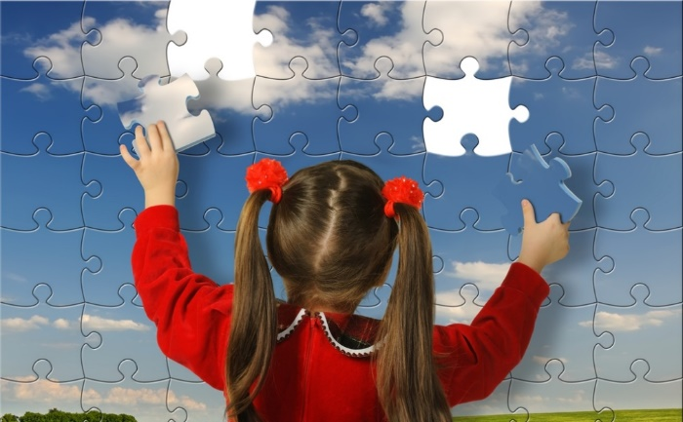Пазлы придутся по вкусу как малышам и деткам постарше, так и взрослым, ведь не зря они на протяжении многих лет пользуются такой популярностью. К тому же, составление картинок – это не только приятное и занятное времяпровождение, но и очень полезное развивающее занятие.

**Чем полезны занятия с пазлами**?

Во время занятий по сбору картинки из частей малыш учится понимать связь между отдельными частичками и целым. Также эта универсальная игра способствует тренировке внимания и памяти.

Не меньшую роль пазлы играют в развитии мелкой моторики рук. У деток младшего возраста такой навык развит слабо, а во время выкладывания деталей малышу приходится выполнять максимум действий, которые благотворно влияют на его развитие:

* выбор глазами подходящей детали;
* удерживание небольших частичек в руках;
* выкладывание деталей на соответствующее место.

Для взрослого человека выполнение всех перечисленных действий не представляет абсолютно никаких трудностей. А вот для малыша дошкольного возраста очень часто все эти манипуляции вызывают определенные затруднения. Но в процессе игры детки намного быстрее справляются с поставленными задачами.

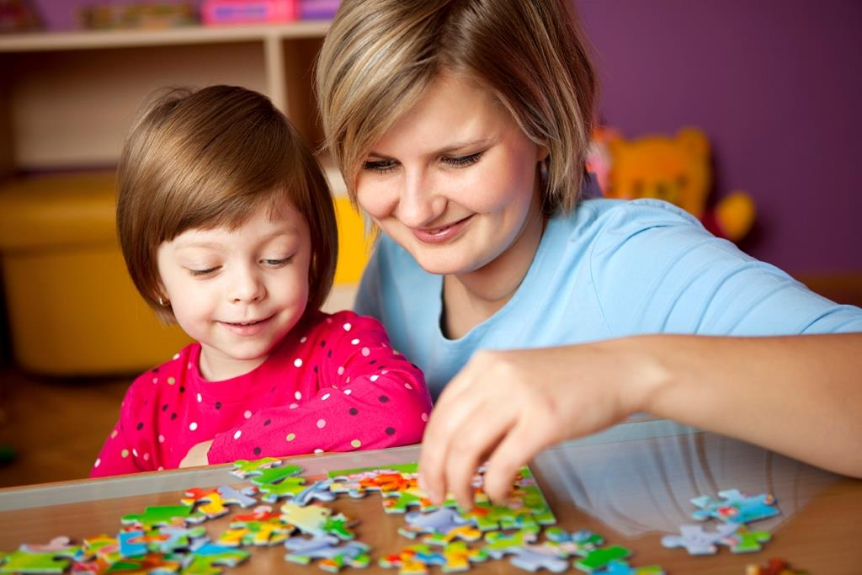В процессе выкладывания картинки у детей вырабатывается свободная ориентация в пространстве. В дальнейшем это умение помогает быстрее освоить навыки письма.

Игра по составлению картинки очень полезна для формирования и развития логического мышления. Ведь для того, чтобы правильно составить целостную картинку, стоит сопоставить множество данных:

* форму элемента;
* размер детальки;
* цветовую гамму части картины;
* общую картину.

Во время собирания пазла ребенок учится разрабатывать стратегию действий. Помимо перечисленного, стоит отметить, что во время подобной игры развивается фантазия и воображение. Полезны занятия с пазлами и для развития памяти. В игровом процессе, требующем внимания и сосредоточенности, малыш учится усидчивости и терпению.

**Как подобрать пазлы для ребенка**

Наборы пазлов стоит выбирать в зависимости от возраста малыша и его характера:

1. 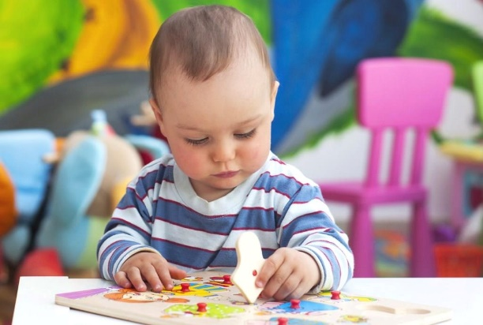**Пазлы для самых маленьких.** Первые пазлы можно предложить уже годовалому ребенку. Они отличаются простотой сюжетной картинки и достаточно большим размером составных деталей. Первые пазлы могут состоять всего из 2-4 частей, иметь крепления в виде рамки и подсказки, прорисованные на основе.

Лучше всего ребенку будет начинать учиться складывать пазлы на самых простых примерах, чтобы понять сам принцип этой игры. Первые разы стоит помочь малышу, направить его действия, чтобы он ощутил успех и в дальнейшем не боялся складывать более сложные картинки.

1. **Для дошколят.** В трехлетнем возрасте малышам уже можно предлагать пазлы, которые будут состыковываться, иметь стандартные формы деталей. Но что касается рисунка, то предпочтительнее выбирать яркие и крупные картинки, не нагроможденные отдельными деталями. Начиная с самых простых вариантов, в возрасте 3-4 лет детки уже способны самостоятельно собрать пазл из 24 деталей. Если ребенок с легкостью справляется со сбором пазла из такого количества элементов, то ему можно предложить уже более сложные варианты, состоящие из 36 и более деталей. Но картинка все равно должна оставаться с простым и красочным сюжетом.
2. **Для школьников.** Для детей младшего и среднего школьного возраста рекомендуется выбирать пазлы, ориентируясь на их увлечения. Так, например, девочкам можно предложить собрать картинки с принцессами, куклами, забавными зверушками. Мальчикам же интересно будет собирать картинки с изображением автомобилей, роботов, оружия. Для школьников количество деталей уже может достигать двухсот элементов, а для самых увлеченных ребят не проблемой будет сложить пазл даже из 500 деталек.

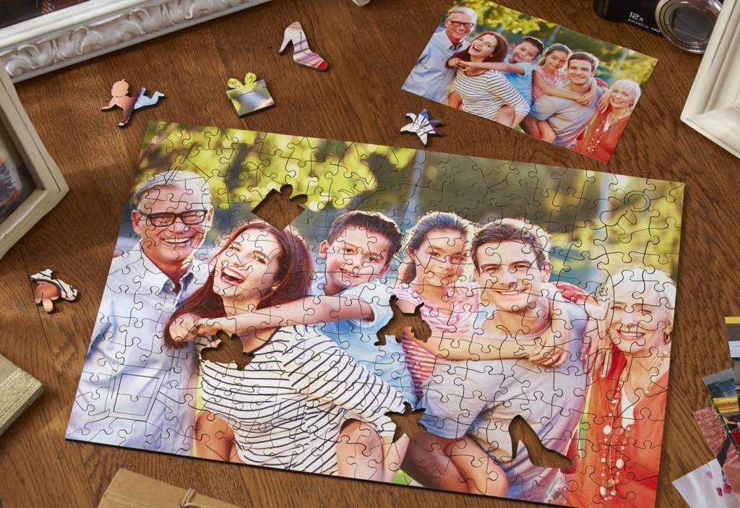Для занятного времяпровождения можно предложить ребенку собрать пазл из его собственной фотографии либо семейного фото. Подобный пазл можно заранее сделать самостоятельно либо заказать его изготовление в фотосалоне.

Степень сложности и количество входящих элементов, необходимо подбирать не только в соответствии с возрастом ребенка, но и в зависимости от его индивидуальных особенностей.

**Особенности выбора**

Перед покупкой любой набора для складывания, как и любой другой [игрушки](https://mamsy.ru/filter/detyam_igrushki/), следует обратить внимание на производителя и удостовериться в высоком качестве и соответствии всем нормам. Не забудьте поинтересоваться у продавца сертификатом качества предложенной продукции, убедитесь в том, что в производстве игрушки не использовались токсичные вещества.

Прежде чем предложить малышу пазл, попробуйте самостоятельно сложить несколько деталек и проверить, легко ли они соединяются друг с другом. Ведь если элементы будут соединяться с трудом, то малыш очень скоро потеряет интерес к игре.

***Совет!*** *Если пазлы изготовлены из картона, то для увеличения их срока годности вы можете покрыть детальки лаком либо обклеить сверху прозрачным скотчем.*

Пазлы - увлекательная развивающая игра для детей разных возрастов. С ее помощью ваш малыш не только разовьет многие умения и навыки, но и научится логически размышлять, выстраивать план действий. Вы непременно отметите, что ребенок станет более аккуратным, терпеливым и усидчивым.

Занимательной вам игры и веселого времяпровождения!

<https://mamsy.ru/blog/polza-pazlov-dlya-razvitiya-detej/>